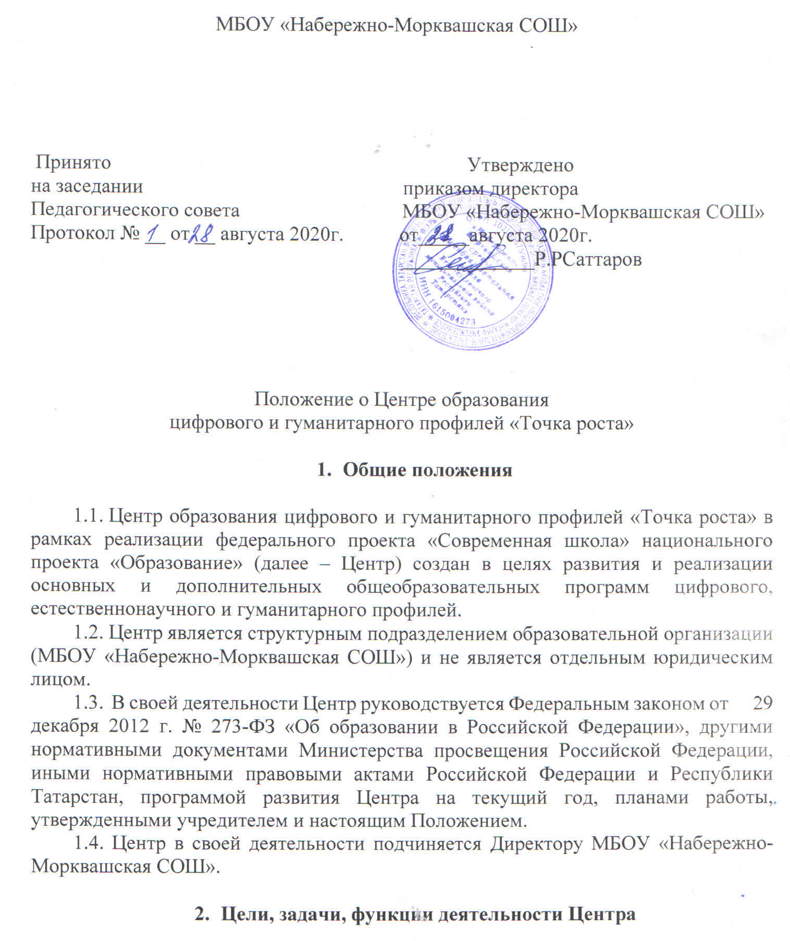

- Основными целями Центра являются:
создание условий для внедрения на уровнях начального общего, основного общего и (или) среднего общего образования новых методов обучения и воспитания, образовательных технологий, обеспечивающих освоение обучающимися основных и дополнительных общеобразовательных программ цифрового, естественнонаучного, технического и гуманитарного профилей,
обновление содержания и совершенствование методов обучения по учебным предметам «Информатика», «Основы безопасности жизнедеятельности» и предметной области «Технология».
- Задачами Центра являются:
2.2.1. реализация основных общеобразовательных программ по учебным предметам «Информатика», «Основы безопасности жизнедеятельности» и предметной области «Технология»; в том числе обеспечение внедрения обновленного содержания и методов обучения по основным общеобразовательным программам в рамках федерального проекта «Современная школа» национального проекта «Образование»;
- разработка и реализация разноуровневых дополнительных общеобразовательных цифрового и гуманитарного профилей, а также иных программ в рамках внеурочной деятельности, в том числе в каникулярный период;
- реализация и участие в реализации образовательных программ основного общего образования в сетевой форме;
- создание целостной системы дополнительного образования в Центре, обеспеченной единством учебных и воспитательных требований, преемственностью содержания основного и дополнительного образования, а также единством методических подходов;
- вовлечение обучающихся и педагогических работников в проектную деятельность;
- организация внеурочной деятельности в каникулярный период, разработка и реализация соответствующих образовательных программ, в том числе для лагерей, организованных образовательными организациями в каникулярный период;
- реализация мероприятий по информированию и просвещению населения в области цифровых и гуманитарных технологий;
- содействие развитию медиаграмотности обучающихся, школьных цифровых медиаресурсов;
- содействие созданию и развитию общественного движения школьников, направленного на личностное развитие, повышение их социальной активности и мотивации к творческой деятельности;
- содействие развитию шахматного образования;
- реализация мер по непрерывному развитию педагогических работников и управленческих кадров, включая повышение квалификации руководителей и педагогических работников Центра, реализующих основные и дополнительные общеобразовательные программы.
Выполняя эти задачи, Центр является структурным подразделением Учреждения, входит в состав федеральной сети Центров образования Цифрового и гуманитарного профилей «Точка роста» и функционирует как:
образовательный центр, реализующий основные и дополнительные общеобразовательные программы цифрового, естественнонаучного, технического, гуманитарного и социокультурного профилей, привлекая детей, обучающихся и их родителей (законных представителей) к соответствующей деятельности в рамках реализации этих программ;
выполняет функцию общественного пространства для развития общекультурных компетенций, цифрового, шахматного образования, проектной деятельности, творческой самореализации детей, педагогов, родительской общественности.
- Центр взаимодействует с:
различными образовательными организациями в форме сетевого взаимодействия;
иными образовательными организациями, входящими в состав региональной и федеральной сети Центров «Точка роста»;
обучающимися и родителями (законными представителями) обучающихся с применением дистанционных технологий.

- Порядок управления Центром

- Образование и прекращение Центра как структурного подразделения образовательной организации относятся к компетенции учредителя образовательной организации по согласованию с Директором МБОУ «Набережно-Морквашская СОШ».
- Директор МБОУ «Набережно-Морквашская СОШ» назначает локальным актом руководителя Центра. Руководителем Центра может быть назначен один из заместителей руководителя МБОУ «Набережно-Морквашская СОШ» в рамках исполняемых им должностных обязанностей либо по совместительству. Руководителем Центра также может быть назначен педагог образовательной организации в соответствии со штатным расписанием либо по совместительству.
Размер ставки и оплаты труда руководителя Центра определяется Директором МБОУ «Набережно-Морквашская СОШ» в соответствии и в пределах фонда оплаты труда.
- Руководитель Центра обязан:
- осуществлять оперативное руководство Центром;
- согласовывать программы развития, планы работ, отчеты и сметы расходов Центра с Директором МБОУ «Набережно-Морквашская СОШ»;
- представлять интересы Центра по доверенности в муниципальных, государственных органах Республики Татарстан, организациях для реализации целей и задач Центра;
- отчитываться перед Директором МБОУ «Набережно-Морквашская СОШ» о результатах работы Центра;
- выполнять иные обязанности, предусмотренные законодательством, уставом МБОУ «Набережно-Морквашская СОШ», должностной инструкцией и настоящим Положением.
- Руководитель Центра вправе:
- осуществлять подбор и расстановку кадров Центра, прием на работу которых осуществляется приказом Директора МБОУ «Набережно-Морквашская СОШ»;
- по согласованию с Директором МБОУ «Набережно-Морквашская СОШ»организовывать учебно- воспитательный процесс в Центре в соответствии с целями и задачами Центра и осуществлять контроль за его реализацией;
- осуществлять подготовку обучающихся к участию в конкурсах, олимпиадах, конференциях и иных мероприятиях по профилю направлений деятельности Центра;
- по согласованию с Директором МБОУ «Набережно-Морквашская СОШ»осуществлять организацию и проведение мероприятий по профилю направлений деятельности Центра;
- осуществлять иные права, относящиеся к деятельности Центра и не противоречащие целям и видам деятельности образовательной организации, а также законодательству Российской Федерации.

